Dobrý den, dnes dokončíme 12. kapitolu a shrneme, co jsme se naučili.
Domácí úkol: pošlete mi prosím celou stranu.
Otevřete si prosím učebnici na straně 208.
208 / 1 – První odstavec si udělejte ústně a zdůvodňujte pravopis.
Druhý odstavec si zkuste napsat jako diktát. Poproste někoho, ať vám ho nadiktuje, dejte pozor na čárky.
Zde je diktát napsaný pro vaši kontrolu:
Bzučení čmeláků je slyšet už z dálky.
Je zajímavé, že lidé si čmeláky oblíbili, i když patří do stejné skupiny hmyzu jako včely, vosy a sršně. ………………………………………..
Mají také žihadlo, ale používají je velice zřídka………………………………………..
Děti se rády dívaly na večerníček o čmelácích. V něm se čmeláci nazývali včelí medvídci.
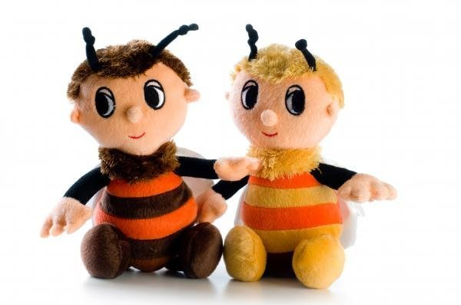
V diktátu určete pád u podtržených slov, napište pád nad slova.
Podle jakého vzoru skloňujeme slovo (ta) sršeň?_______________________________
Za druhou a třetí větu diktátu napište větné vzorce souvětí.
Přečtěte si anekdotu na straně 209 .
Doplňte interpunkční znaménka k přímé řeči.
Helenko ptá se paní učitelka kdopak to asi udělal
A Helenka bez rozmýšlení vyhrkne _echci žalovat ale určitě někdo z béčka.
Určete mluvnické kategorie
 | PÁD | ČÍSLO | ROD | VZOR
na vycházku
po přeháňce
na ulicích
Helenko

Zkuste si ústně udělat stranu 210 v učebnici. Hezký den.

